

**LP y Asociados SRL**

Marzo

2018

**Estampillas Digitales**



OBJETO DE LA PROPUESTA

Ofrecer a ACARA una solución tecnológica que permita reemplazar el actual uso de Estampillas en papel valorizadas - para los trámites del ANMAC - por “estampillas” digitales. En principio estas estampillas digitales serían implementadas para algunos interesados y para determinados trámites.

La solución tecnológica que ofreceremos estará completamente integrada al Sistema de Gestión y Facturación de Formularios (enteACARA).

PROPUESTA TÉCNICA.

## Situación Actual

Actualmente, los usuarios importadores de Materiales Controlados, que requieren realizar trámites ante el ANMAC (Agencia Nacional de Materiales Controlados), al momento de presentar la documentación para realizar alguno de los trámites, propios del organismo, deben adquirir las estampillas por el valor total del trámite a realizar.

Estas estampillas se adquieren en la ANMAC, y deben pagarlas en la propia delegación utilizando las modalidades de pago aceptadas por ellas.

La Estampillas Valorizadas son provistas por el Ente Cooperador que juntamente con la ANMAC llevan el control de stock y numeración.

La ANMAC debe rendir al Ente Cooperador las Estampillas utilizadas, indicando en un formulario, Valor de estampilla, Número desde y Número Hasta. juntamente con la rendición de stock utilizado, deposita en la cuenta del convenio del Ente Cooperador, el valor total de las Estampillas Utilizadas.

Periódicamente, las delegaciones de la ANMAC solicitan por Nota reposición de stock de acuerdo a sus necesidades.

## Solución Propuesta

Esta propuesta técnica, en principio, estará acotada a Grandes Importadores y una vez estabilizada se podrá extender a otros usuarios.

La idea es que todo el trámite que actualmente se presenta en la ANMAC, como un legajo en papel, al que luego se le “pegan” las Estampillas Valorizadas, sea iniciado a través de la página de Trámites a Distancia (Presidencia de la Nación - TAD). Básicamente, se iniciará el trámite y se adjuntará toda la documentación requerida a excepción de la Estampilla Digital.

Al completar el Tramite, ya contará con el Número de Expediente otorgado por la página y podrá proceder a solicitar, a través internet utilizando el Sistema para la Compra y Pagos de Formularios (Ente Cooperador), la emisión de la Estampilla Digital.

La Estampilla Digital consistirá en un documento PDF que contendrá:

* Un número único, correlativo e irrepetible de estampilla, controlado y administrado por el Ente Cooperador.
* Valor de la Estampilla (equivalente al valor total del trámite).
* Número de Expediente otorgado por la página de Tramite a Distancia.
* Datos del Comprador.
* Tipo de Trámite a Realizar
* Datos de la transacción de pago.
* Código de Barras con el Número único y el Número de Trámite otorgado por la página de Trámite a Distancia.

El PDF de la Estampilla Digital estará firmado digitalmente por un apoderado del Ente Cooperador, que podrá ser un apoderado especialmente designado y solo a los fines prácticos de firmar digitalmente las Estampillas. Esto no significa que se requiera la intervención del apoderado para firmar cada Estampilla, la firma digital será automática por software.

Cabe destacar que un Documento firmado digitalmente (en este caso el PDF de la Estampilla Digital) es inalterable.

Podemos resumir el nuevo proceso de la siguiente forma:

*Proceso On-Line de Estampilla Digital (Ver Gráfico del proceso)*

1. *La Empresa Importadora de Materiales Controlados, inicia el trámite en la página de Trámites a Distancia – TAD, Presidencia de la Nación, (*<https://tramitesadistancia.gob.ar/>) *Para Ello debe contar con clave fiscal Nivel 2 o superior otorgada por la AFIP y además adherir el servicio de "Trámites a Distancia" en AFIP.*
2. *Con el Trámite Iniciado en TAD, ingresa a la página de enteACARA (*[www.enteacara.org.ar](http://www.enteacara.org.ar)*) en la opción “Estampilla Digital – Trámites a Distancia” dentro del menú ANMAC, o bien desde el Sitio TAD en el link destinado a “Acceso EnteACARA” y solicita la Estampilla Digital, por el monto del trámite a realizar en ANMAC.*
3. *Desde la plataforma de enteACARA, se genera una solicitud de pago en la plataforma de Interbanking vía Web Sercice para que esté disponible al pago en la Cuenta de la Empresa Importadora.*

*La Solicitud de Pago queda en Estado “Pendiente de Pago” en la plataforma de enteACARA, accesible a la empresa*

1. *Una vez generada la solicitud de pago, el usuario debe ingresar a su plataforma de Interbanking y efectuar el pago de dicha solicitud, para poder continuar con el trámite.*
2. *Cuando el usuario realizó el pago, ya está en condiciones de continuar el trámite en el portal de TAD adjuntando la documentación necesaria para cada trámite y confirmado el trámite, obteniendo como resultado el Nro. de Trámite/Expediente, dato que se incluirá en la Generación de la Estampilla Digital.*
3. *Luego de Obtener el Nro. de Trámite/Expediente del portal de TAD, está en condiciones de generar le Estampilla Digital en el portal de enteACARA.*

*Cuando el usuario Ingrese al enteACARA, en la opción “Mis Trámites”, verificará que la solicitud de pago generada para el trámite en el ANMAC, cambio su estado, de “Pendiente de Pago” a “Pagado y Disponible para emitir Estampilla Digital” y se le habilita la opción “Generar Estampilla Digital” para lo cual se le solicita en Nro. de Tramite/Expediente expedido por TAD.*

1. *Cuando el usuario confirma la Generación de Estampilla Digital, se vincula el trámite con la Estampilla, y se asocian además los datos descriptos como ser nro. de estampilla, Nro. Trámite, Comprador, etc.*

*Con la Generación, se finaliza el circuito On-Line de Estampilla Digital, quedando también registrado este estado en el portal de enteACARA opción “Estampillas Digitales Generadas”*

1. *Por último, entra en el ANMAC, que mediante Web Services creado y disponible en el portal enteACARA, validará el pago, informará el consumo de la estampilla y cerrará el trámite de ANMAC, siempre y cuando se hayan cumplido en el ANMAC con todos los requerimientos necesarios para el trámite.*

*De esta manera, ANMAC es el responsable del consumo de las estampillas.*

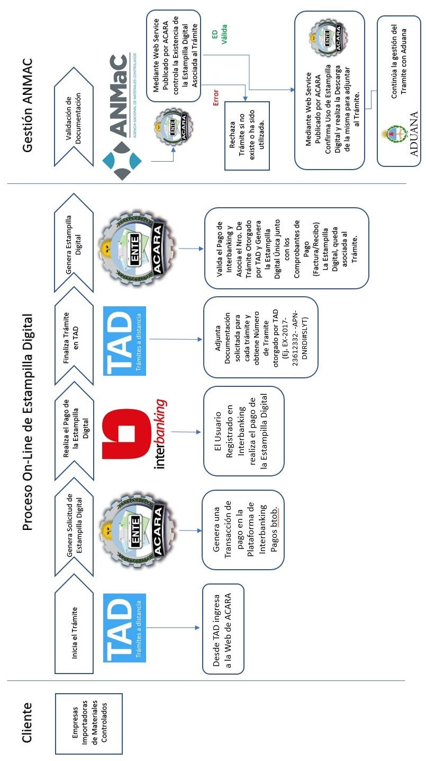

Adicionalmente se deberá intervenir el Sistema de Administración y Gestión del Sistema de Compra y Pago por Internet en lo referente a:

1. Actualización al módulo de Administración de Usuarios

2. Agregar funcionalidad para Habilitar y Deshabilitar el Sitio por mantenimiento u otras opciones. (N)

3. Agregar una Consulta de Tramites realizados por fechas

4. Agregar una Consulta de Comprobantes de Ventas (FC/RC) emitidos

5. Actualizar la Planilla de Caja

6. Agregar Numeradores para Nuevo Punto de Venta.

7. Agregar el Numerador de Estampillas Digitales.

8. Agregar una Consulta de Trámites pendientes de pago.

9. Agregar una Consulta de Trámites Pagados.

10. Agregar una Consulta de Estampillas utilizadas en base a la información de ANMAC.

11. Realizar la Integración con Sistema Actual de Gestión y Venta de Formularios WACAFAC.

12. Realizar la Planilla de rendición de Pagos BtoB.

Para la firma digital de las Estampillas Digitales, se deberá adquirir la Licencia de Uso de las Apis necesarias. Estas Apis serán provistas por Viafirma Documents, empresa especializada en el uso de firmas digitales y representada en Argentina por Grupo LPA.

PROPUESTA ECONÓMICA

## 1.- Servicios Profesionales

Servicios Profesionales para realizar los desarrollos y adecuaciones a los sistemas con el fin de implementar la funcionalidad de Estampillas Digitales descripta en la propuesta técnica.

Valor de Servicios Profesionales:

$ 600.000, - (Pesos seiscientos mil)

Plazo de Entrega:

60 días.

Forma de Facturación:

* 20% Al momento de recibir la Orden de Compra.
* 50% Al implementar en entorno de desarrollo y superar las pruebas integrales.
* 30% Al salir a Producción o 60 días de superadas las pruebas integrales, lo que suceda primero.

Forma de Pago:

30 días fecha de factura.

IVA:

No incluido

## 2.- Licencias de software

Licenciamiento de las Apis de Viafirma Documents para la realización de PDF de Estampilla Digital y su firma digital.

Valor de licencia + 1 año de soporte y mantenimiento:

USD 8.400,- (Dólares ocho mil cuatrocientos).

Plazo de Entrega:

10 días.

Forma de Facturación:

100% Al momento de recibir la Orden de Compra

Forma de Pago:

30 días fecha de factura

IVA:

No incluido

Cordialmente,

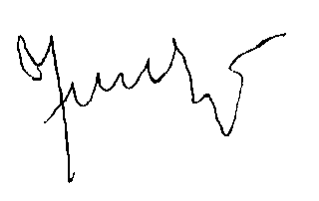

**Javier E. Delgado**  
Director Asociado **_______________________**  
Grupo LPA |   
  
[jdelgado@grupolpa.com](mailto:jdelgado@grupolpa.com)